集成产品开发（IPD）课程介绍

一、课程名称：
集成产品开发（IPD）

二、课程时间：
精编版：1天（6小时）、标准版：2天（12小时）

三、讲师介绍
徐纪罡
2011中国知识管理人物、2013中国创新贡献奖
2014华人讲坛影响力人物—企业管理精英导师
2019中国创新杰出贡献奖、中国十大管理讲师
清华大学、北京大学等大学 总裁班特聘教授
北京铭悦智业管理咨询公司 董事长 首席咨询师
前京东方科技集团-技术研发中心（国家级实验室） 资深高级研究员
高级项目经理、创新管理本部总监、首席知识管理专家

四、课程说明：
集成产品开发（Integrated Product Development, 简称IPD）是一套先进的产品开发模式、理念与方法。IBM公司率先应用了该方法，将产品上市时间压缩一半，研发费用减少一半。
集成产品开发是以市场需求为核心，将产品开发看作投资项目，通过异步开发和结构化的流程管理，准确、快速、低成本、高质量地推出产品。是世界一流企业普遍采用的工具方法。
本课程将帮助企业优化研发流程、准确定位市场需求、提高研发速度、降低研发成本、减少研发风险。

五、培训对象：
研发组织管理者
研发项目经理

六、配套课程：
《企业创新管理》、《创新工具—TRIZ》、《企业知识管理实务》、
《企业专利管理》

七、课程大纲：

A）标准版（12小时）

讲 | 内 容 | 时 间
什么是IPD | 研发模式 | 0.5小时
什么是IPD | 竞争下的产品开发 | 0.5小时
什么是IPD | 集成产品开发 | 0.5小时
产品战略 | 产品战略规划 | 1小时
产品战略 | 产品扩张模式 | 1小时
市场需求分析 | 市场管理 | 1小时
市场需求分析 | 需求管理 | 1小时
市场需求分析 | 市场需求转换技术需求 | 1小时
组织体系 | IPD的组织结构 | 0.5小时
组织体系 | 矩阵管理 | 0.5小时
结构化流程 | 产品开发流程 | 3小时
结构化流程 | 概念阶段流程 | 3小时
结构化流程 | 计划阶段流程 | 3小时
结构化流程 | 开发、验证阶段流程 | 3小时
结构化流程 | 发布阶段流程 | 3小时
结构化流程 | 生命周期管理 | 3小时
结构化流程 | 决策评审与技术评审 | 3小时
共用模块库 | 技术分类与管理策略 | 1小时
共用模块库 | 技术开发管理 | 1小时
共用模块库 | 共用模块库建立与管理 | 1小时
项目管理 | 项目组的管理 | 2小时
项目管理 | 项目管理部的工作 | 2小时
项目管理 | 三级计划管理体系 | 2小时
项目管理 | 财务及成本管理 | 2小时
项目管理 | 研发绩效管理 | 2小时
知识管理 | 组织能力提升模型 | 2.5小时
知识管理 | 知识创新螺旋 | 2.5小时
知识管理 | 研发知识管理 | 2.5小时
总结 | IPD实施失败原因分析 | 0.5小时
总结 | IPD实施方法与对策 | 0.5小时

B）精编版（6小时）
讲 | 内 容 | 时 间
什么是IPD | 研发模式 | 0.5小时
什么是IPD | 竞争下的产品开发 | 0.5小时
什么是IPD | 集成产品开发 | 0.5小时
产品战略 | 产品战略规划 | 0.5小时
产品战略 | 产品扩张模式 | 0.5小时
市场需求分析 | 市场管理 | 0.6小时
市场需求分析 | 需求管理 | 0.6小时
市场需求分析 | 市场需求转换技术需求 | 0.6小时
组织体系 | IPD的组织结构 | 0.4小时
组织体系 | 矩阵管理 | 0.4小时
结构化流程 | 产品开发流程 | 1.5小时
结构化流程 | 概念阶段流程 | 1.5小时
结构化流程 | 计划阶段流程 | 1.5小时
结构化流程 | 开发、验证阶段流程 | 1.5小时
结构化流程 | 发布阶段流程 | 1.5小时
结构化流程 | 生命周期管理 | 1.5小时
结构化流程 | 决策评审与技术评审 | 1.5小时
共用模块库 | 技术分类与管理策略 | 1小时
共用模块库 | 技术开发管理 | 1小时
共用模块库 | 共用模块库建立与管理 | 1小时
项目管理 | 项目组的管理 | 1小时
项目管理 | 项目管理部的工作 | 1小时
项目管理 | 三级计划管理体系 | 1小时
项目管理 | 财务及成本管理 | 1小时
项目管理 | 研发绩效管理 | 1小时
总结 | IPD实施失败原因分析 | 0.5小时
总结 | IPD实施方法与对策 | 0.5小时

附件：2014年5月19日，北京，徐纪罡老师给中电集团第14研究所领导讲IPD
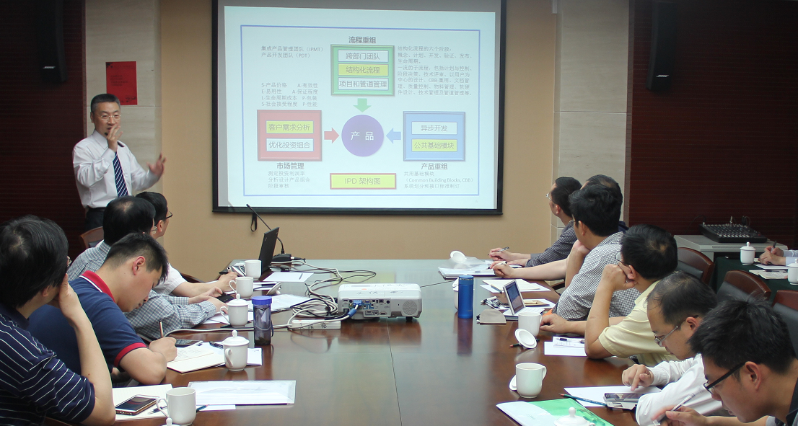
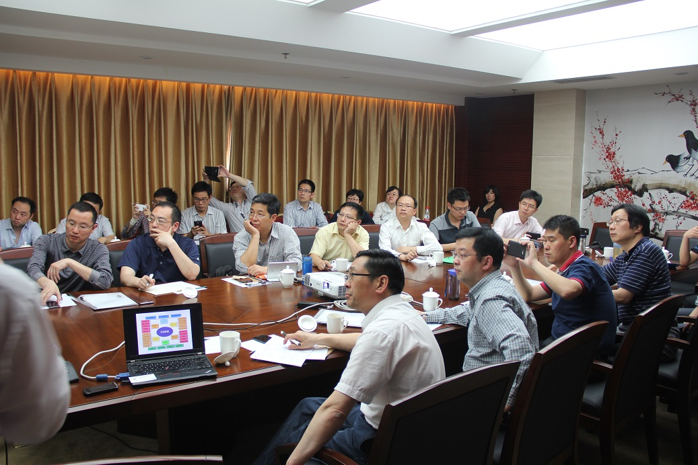
于文震，中电集团十四所总工程师，南京大学电子学院院长、中科院研究员

